ПСИХОЛОГИЧЕСКИЙ ПОРТРЕТ
ИДЕАЛЬНОГО ПЕРВОКЛАССНИКА
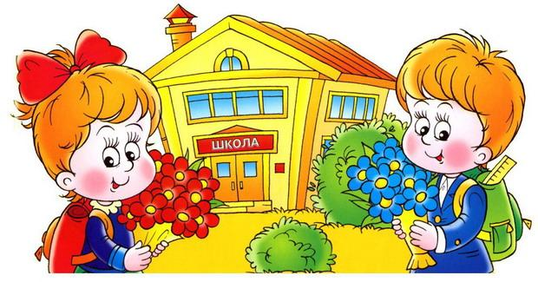
1. Педагогическая готовность:
– навыки чтения;
– навыки письма;
– навыки рисования;
– звуковая культура речи (чистая речь);
– умение развернуто ответить на вопрос;
– хороший словарный запас;
– хорошая общая осведомленность.
2. Интеллектуальная готовность:
– дифференцированность восприятия как основа мышления;
– развитое воображение;
– хорошая ориентировка в пространстве и времени;
–развитое наглядно-образное мышление (умение выделять существенное в явлениях окружающей действительности, а также умение сравнивать их, видеть сходное и отличное;
– развитая тонкая моторика рук (владение карандашом, ручкой, ножницами, навыки рисования);
– хорошая память;
– развита регулирующая функция речи (выполняет словесные инструкции);
– интеллектуальная активность (умение превратить учебную задачу в самостоятельную цель деятельности);
– предпосылки абстрактно-логического мышления (способность понимать символы, способность сформулировать вопросы, способность самостоятельно рассуждать, находить причины явлений и делать простые выводы).
3. Мотивационная готовность:
– выраженность познавательных интересов;
– стремление освоить роль школьника (хочет ходить в школу, иметь портфель и т. п.);
– принятие системы требований, предъявляемой школой и учителем.
4. Эмоционально-волевая готовность:
– умение управлять своим поведением (на уроке, во время перемены);
– сохранение работоспособности в течение одного урока и в течение учебного дня;
– эмоциональная устойчивость (регуляция эмоций);
– произвольная регуляция внимания (концентрация, устойчивость, переключение внимания);
– умение задерживать свои импульсы (например, не перебивать других в разговоре);
– умение продлить действие, приложив к этому волевое усилие.
5. Коммуникативная готовность:
– желание общаться со взрослыми и детьми;
– умение установить контакт с учителем;
– сохранение чувства дистанции;
– способность к личностному контакту со взрослым (в противовес ситуативному);
– умение устанавливать контакт со сверстниками;
– умение войти в детский коллектив и найти свое место в нем;
– умение выполнять совместную работу;
– умение поддерживать равноправные взаимоотношения со сверстниками.

ОТСУТСТВИЕ ИНТЕРЕСА К ЧТЕНИЮ
Если родители всерьез обеспокоены недостаточно заинтересованным отношением ребенка к чтению, им могут пригодиться советы американского психолога В. Уильямса.
Вот некоторые из них:
- Наслаждайтесь чтением сами и выработайте у детей отношение к чтению как к удовольствию.
- Пусть дети видят, как вы сами читаете с удовольствием: цитируйте, смейтесь, заучивайте отрывки, делитесь прочитанным и т. п.
- Показывайте, что вы цените чтение: покупайте книги, дарите их сами и получайте в качестве подарков.
- Пусть дети сами выбирают себе книги и журналы (в библиотеке, книжном магазине и т. п.).
- На видном месте дома повесьте список, где будет отражен прогресс ребенка в чтении (сколько книг прочитано и за какой срок).
- Выделите дома специальное место для чтения (укромный уголок с полками и т. п.).
- В доме должна быть детская библиотека.
- Собирайте книги на темы, которые вдохновят детей еще что-то прочитать об этом (например, книги о динозаврах или космических путешествиях).
- Предложите детям до или после просмотра фильма прочитать книгу, по которой поставлен фильм.
- По очереди читайте друг другу рассказы или смешные истории. Развлекайте себя сами вместо того, чтобы смотреть телевизор.
- Поощряйте дружбу ребенка с детьми, которые любят читать.
- Разгадывайте с детьми кроссворды и дарите их им.
- Поощряйте чтение детей вслух, когда это только возможно, чтобы развивать их навык чтения и уверенность в себе.
- Почаще спрашивайте мнение детей о книгах, которые они читают.
- Поощряйте чтение любых материалов периодической печати, даже гороскопов, комиксов, обзоров телесериалов – пусть дети чаще читают!
- Детям лучше читать короткие рассказы, а не большие произведения, тогда у них появляется ощущение законченности и удовлетворения.
- Пусть дети каждый вечер читают в постели, перед тем как уснуть.

